台州中学2017学年第一学期第一次统练试题
高三 化学
编制：王士凯 审核：郑立辉
可能用到的相对原子质量：H 1 O 16 Mg 24 S 32 Fe 56 Cu 64 Ba 137
一选择题 (本题共25小题，每小题2分，共50分。每小题列出的四个备选项中只有一个是符合题目要求的，不选、多选、错选均不得分)
1．下列化合物中，属于碱的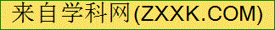是
A．MgO B．SO₂ C．H₂SO₄ D．Ca(OH)₂
2.下列仪器在使用前不需要检查是否漏水的是
A.量筒 B.分液漏斗 C.容量瓶 D.酸式滴定管
3．下列属于弱电解质的是
A．氨水 B．蔗糖 C．干冰 D．碳酸
4．下列有水参加反应中，属于氧化还原但水既不是氧化剂也不是还原剂的是
A．CaH₂ + 2H₂O=Ca(OH)₂ + 2H₂↑ B．2F₂+2H₂O=4HF+O₂
C．Mg₃N₂ + 6H₂O=3Mg(OH)₂↓+ 2NH₃↑ D．2Na₂O₂ + 2H₂O=4NaOH + O₂↑
5．下列物质的水溶液因水解而呈酸性的是
A．NaHSO₄ B．AgNO₃ C．H₂CO₃ D．KCl
6．下列说法正确的是
A．陶瓷的主要成分是碳酸钙 B．硅是制造半导体的常用材料
C．电解氯化钠溶液制取金属钠 D．用铁槽车存放浓盐酸
7．下列化学用语表示正确的是
A．酒精的分子式：CH₃CH₂OH B．NaOH的电子式：Na＋［OH］⁻
C．HClO的结构式：H-Cl-O D．CCl₄的比例模型：
8．将乙醇滴入热的浓硫酸中，发生反应：C₂H₅OH +6H₂SO₄ = 6SO₂↑+2CO₂↑+9H₂O，浓硫酸没有体现的性质是
A．氧化性 B．脱水性 C．酸性 D．吸水性
9.下列说法不正确的是
A. C₆₀与C₇₀互为同素异形体 B.CH₄和C₃H₈互为同系物
C.CH₃COOCH₂CH₃和CH₃CH₂COOCH₃同分异构体 D.H₂O与D₂O属同位素
10. 下列说法不正确的是
A．用pH试纸测溶液的pH和用红色石蕊试纸检测气体时均不需要润湿
B．液溴保存时常加少量的水液封
C．可用分液漏斗分离乙酸乙酯和饱和碳酸钠溶液
D．NaBr溶液中加少量新制的氯水，再加少量CCl₄充分振荡后静置，下层为橙红色
11．下列变化属于吸热反应的是
A．碘的升华B．生石灰溶于水C．酸碱中和D．Ba(OH)₂·8H₂O与NH₄Cl晶体混合
12．CO和H₂在一定条件下可以合成乙醇：2CO(g) + 4H₂(g)CH₃CH₂OH(g) + H₂O(g)，下列叙述中，能说明上述反应在一定条件下一定达到最大限度的是
A．CO全部转化为乙醇
B．断4N_{A}个H-H键的同时，生成46g乙醇
C．若反应在恒温恒容密闭容器中进行，容器中混合气体的密度不再改变
D．若反应在绝热恒容密闭容器中进行，容器中温度不再改变
13．下列离子方程式正确的是
A．硫酸氢钠溶液与小苏打溶液的反应：H⁺ + HCO₃⁻ = CO₂↑ + H₂O
B．用苛性钠溶液吸收过量SO₂：SO₂ +2OH⁻= SO₃²⁻ + H₂O
C．二氧化锰和浓盐酸反应：MnO₂+4HClMn²⁺+2Cl₂↑+2H₂O
D．工业上氯气和石灰乳反应制漂白粉：Cl₂ + 2OH⁻= ClO⁻+ Cl⁻ + H₂O
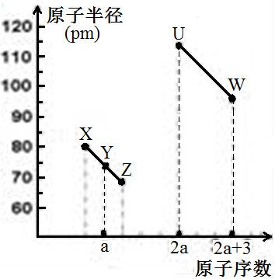
14．X、Y、Z、U、W五种短周期非金属元素，它们的原子半径与原子序数有如图关系，化合物XZ是水煤气的主要成分之一，下列说法不正确的是
A．U、X、W 三种元素最高价氧化物对应的水化物酸性依次增强
B．由Y、Z和氢三种元素形成的化合物中一定只含共价键
C．XZ₂与X₆₀的化学键类型和晶体类型都相同
D．X的位置是第2周期、第ⅣA族
15．下列说法不正确的是
A．苯与CCl₄两种有机物不可用酸性高锰酸钾溶液鉴别
B．植物油不断滴加到溴水中，溴水逐渐变浅直至褪色[来源:Z#xx#k.Com]
C．邻二氯苯只有一种结构
D.一定条件下，完全燃烧14g含氧质量分数为a的乙烯、乙醛混合气体，生成水的质量是
18(1－a)g
16．下列说法正确的是
A．一定条件下，乙酸乙酯、葡萄糖、蛋白质都能与水发生水解反应
B．蛋白质溶液中加入饱和硫酸铵溶液，蛋白质发生变性
C．全降解塑料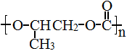可由环氧丙烷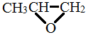和CO₂缩聚制得
D.植物秸杆的主要成分是纤维素，纤维素在催化剂作用下经水解可得葡萄糖，葡萄糖在酒化酶的作用下能转化为酒精
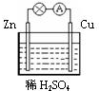
17．某原电池装置如右图所示，下列有关说法不正确的是
A．锌是该电池的负极
B．锌电极上发生氧化反应
C．铜电极的电极反应式为：2H⁺+2e⁻=H₂↑
D．若将电解质溶液换成AgNO₃溶液，两电极的反应式均发生改变[来源:Zxxk.Com]
18．为证明NH₃·H₂O是弱电解质，下列方法不正确的是
A. 在0.1 mol·L^{－1}氨水中滴加几滴酚酞，再加等体积的醋酸铵溶液，观察红色是否变浅
B. 测定0.1 mol·L^{－1}NH₄Cl溶液的酸碱性 C. 测定0.1 mol·L^{－1}氨水的pH
D. 比较浓度均为0.1 mol·L^{－1}的氨水与NaOH溶液的导电能力
19．肼是一种常见的还原剂，不同条件下分解产物不同，60~300℃时，在Cu等金属表面肼分解的机理如图：
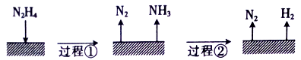
已知200℃时：Ⅰ．3N₂H₄(g)= N₂(g)+4NH₃(g) ΔH₁=－32.9kJ·mol^{－1}；
Ⅱ．N₂H₄(g)+H₂(g)= 2NH₃(g) ΔH₂=－41.8kJ·mol^{－1}。
下列说法不正确的是
A．肼属于共价化合物
B．图示过程①、②都是吸热反应
C．反应Ⅰ中氧化剂与还原剂的物质的量之比为2∶1
D．200℃时，肼分解的热化学方程式为N₂H₄(g)= N₂(g)+2H₂(g) ΔH=+50.7kJ·mol^{－1}
20.有关物质结构的说法正确的是
A.有共价键存在的物质熔沸点一定很高
B.液氯与水反应破坏了分子间作用力和共价键
C.离子化合物中一定含有离子键、一定不含共价键
D.晶体NH₄Cl和Na₂O中的化学键类型完全相同
21．在相同的密闭容器中，用高纯度纳米级Cu₂O分别进行催化分解水的实验：
2 H₂O(g)2 H₂(g) + O₂(g) ∆H>0
实验测得反应体系中水蒸气浓度（mol·L⁻¹）的变化结果如下：
下列说法不正确的是
序号 | 时间/min | 0 | 10 | 20 | 30 | 40 | 60
① | 温度T₁ / 1号Cu₂O | 0.0500 | 0.0492 | 0.0486 | 0.0482 | 0.0480 | 0.0480
② | 温度T₁ / 2号Cu₂O | 0.0500 | 0.0490 | 0.0483 | 0.0480 | 0.0480 | 0.0480
③ | 温度T₂ / 2号Cu₂O | 0.0500 | 0.0480 | 0.0470 | 0.0470 | 0.0470 | 0.0470
A．实验时的温度T₂高于T₁
B．2号Cu₂O的催化效率比1号Cu₂O的催化效率高
C．实验①前20 min的平均反应速率v(O₂) = 7×10ˉ⁵ mol·Lˉ¹·minˉ¹
D．等质量纳米级Cu₂O比微米级Cu₂O催化效率高，这与Cu₂O的粒径大小有关
22.N_{A}代表阿伏伽德罗常数的值，下列说法不正确的是
A. 将1mol NH₄NO₃溶于稀氨水中使溶液呈中性，溶液中NH₄⁺数目为N_{A}
B.标准状况下，1L0.5mol•L⁻¹乙酸溶液中含有氢离子总数为0.5N_{A}
C. 3lg白磷分子含有共价键总数为1.5N_{A} 已知：白磷(P₄)为正四面体结构
D. 53克Na₂CO₃固体中含有CO₃²⁻总数为0.5N_{A}
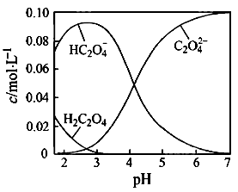
23．H₂C₂O₄为二元弱酸。20℃时，配制一组c(H₂C₂O₄)+ c(HC₂O₄－)+ c(C₂O₄^{2－})=0.100 mol·L^{－1}的H₂C₂O₄和NaOH混合溶液，溶液中部分微粒的物质的量浓度随pH的变化曲线如图所示。下列指定溶液中微粒的物质的量浓度关系正确的是
A．pH=2.5的溶液中：c(H₂C₂O₄)+c(C₂O₄^{2－})＞c(HC₂O₄－)
B．c(Na⁺)＝0.100 mol·L^{－1}的溶液中：
c(H⁺)+c(H₂C₂O₄)＝c(OH－)+ c(C₂O₄^{2－})
C．c(HC₂O₄－)＝c(C₂O₄^{2－})的溶液中：
c(Na⁺)＞0.100 mol·L^{－1}+ c(HC₂O₄－)
D．pH=7的溶液中：c(Na⁺)=2c(C₂O₄^{2－})
24.某矿石主要含CuO和Cu₂(OH)₂CO₃，以及少量Fe₂O₃、FeO和SiO₂。按如下流程可制得Cu₃N和铁红。
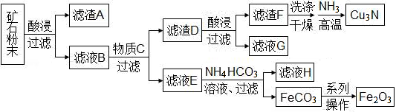
下列说法不正确的是
A．每生成1mol Cu₃N，转移的电子为6mol B．滤液G可以并入滤液E加以利用
C．加入NH₄HCO₃溶液需控制温度以抑制Fe²⁺水解和NH₄HCO₃分解
D．由FeCO₃转化为Fe₂O₃的操作包括洗涤、干燥、空气中煅烧
25.某100mL溶液可能含有Na⁺、NH₄⁺、Fe³⁺、CO₃²⁻、SO₄²⁻、Cl⁻中的若干种，取该溶液进行连续实验，实验过程如图：（所加试剂均过量，气体全部逸出）下列说法不正确的是
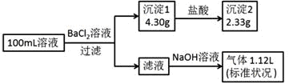
A．原溶液一定存在CO₃^{2－}和SO₄^{2－}，一定不存在Fe³⁺
B．原溶液一定存在Cl－，可能存在Na⁺ C．原溶液中c(CO₃^{2－}) 是0.1mol·L⁻¹
D．若原溶液中不存在Na⁺，则c(Cl－)＜0.1mol·L⁻¹
二、非选择题（本大题共7小题，共50分）
26. （6分）某些简单有机物在一定条件下可发生如下转化,其中E（分子式C₁₀H₁₂O₂）具有果香味：
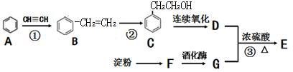
请回答下列问题：
（1）F的分子式______________反应①的反应类型____________
（2）写出反应③的化学方程式________________________________________________
（3）下列说法中，正确的是_________
A. B分子中所有原子可能共平面 B.常温常压下物质B呈气态
C.1molB最多与4molH₂发生加成 D.C与G是同系物
27.（6分）某研究小组为了探究一种浅绿色盐X（仅含四种元素，不含结晶水，
M（X）＜908g•mol^{﹣1}）的组成和性质，设计并完成了如下实验
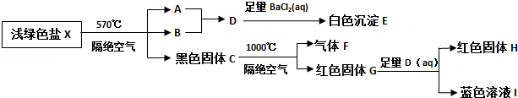
取一定量的浅绿色盐X进行上述实验，充分反应后得到23.3g白色沉淀E、28.8g红色固体G和12.8g红色固体H。
已知：①浅绿色盐X在570℃、隔绝空气条件下受热分解为非氧化还原反应．
②常温下B呈液态且1个B分子含有10个电子。请回答如下问题：
（1）写出B分子的电子式 _________
（2）请写出红色固体G与足量D溶液反应的离子方程式__________
（3）X的化学式是_________

28.（4分）某学习小组按如下实验流程探究海带中碘的制取。甲、乙两种实验方案如下：
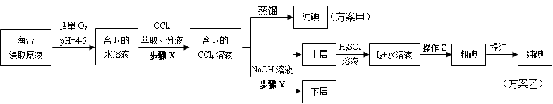
已知：3I₂＋6NaOH＝5NaI＋NaIO₃＋3H₂O。
（1）分液漏斗使用前须检漏，检漏方法为_____________[来源:学。科。网Z。X。X。K]
（2）步骤X中，萃取后分液漏斗内观察到的现象是_____________
（3）下列有关步骤Y的说法，正确的是_____________
A．应控制NaOH溶液的浓度和体积 B．将碘转化成离子进入水层
C．操作Z的名称是过滤 D．NaOH溶液可以由乙醇代替
29．（4分）铁、铜混合粉末20.0g加入到100mL 5.0 mol·L⁻¹FeCl₃溶液中，剩余固体质量为5.2g（忽略反应前后溶液体积变化）。求：
（1）反应后溶液中FeCl₂的物质的量浓度_____________ mol·L⁻¹
（2）原固体混合物中铜的质量分数是_____________
30．【加试题】(10分) 氮及其化合物在生活和生产中应用广泛。
（1）根据最新“人工固氮”的研究报道，在常温、常压、光照条件下，N₂在催化剂（掺有少量Fe₂O₃和TiO₂）表面与水发生反应：
2N₂(g)＋6H₂O(1)4NH₃(g)＋3O₂(g) $Δ$H=＋1530 kJ·mol⁻¹
又知：H₂O(g) = H₂O(1) $Δ$H=－44.0 kJ·mol⁻¹
则4NH₃(g)＋3O₂(g)2N₂(g)＋6H₂O(g) $Δ$H = kJ·mol⁻¹。在恒温恒容密闭容器中，当该反应处于平衡状态时，欲使平衡向正反应方向移动且反应速率加快，下列措施可行的是 。（填字母）
A．向平衡混合物中充入Ar B．向平衡混合物中充入O₂
C．采用更好的催化剂 D．降低反应的温度
（2）①用氨气制取尿素[CO(NH₂)]的反应为：
2NH₃(g)＋CO₂(g)CO(NH₂)₂(s)＋H₂O(g)△H＜0
某温度下，向容器为1L的密闭容器中通入4 mol NH₃和2molCO₂，该反应进行到40s时，达到平衡，此时CO₂的转化率为50%。下图中的曲线表示在前25s内NH₃的浓度随时间的变化。如果保持其他条件不变的情况下使用催化剂，请在下图中用实线画出c(NH₃)随时间的变化曲线。
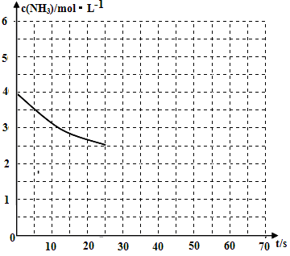
② 若保持温度和容器体积不变，向平衡体系中再通入2molNH₃和2molH₂O，此时[来源:学科网]
v_{正} v_{逆}（填“>”、“=”或“<”）

（3）叠氮酸钠(NaN₃)常用于汽车安全气囊中，工业 生产NaN₃主要是在175℃时把NaNO₃粉末加到熔化的NaNH₂中，此外还生成两种常见的碱性物质，请写出上述过程的化学方程式_______________________。
（4）羟胺NH₂OH可以看作是NH₃分子内的一个氢原子被羟基取代的衍生物。以硝酸、硫酸水溶液作电解质进行电解，在汞电极上NO₃⁻可转化为NH₂OH，以铂为另一极，则该电解反应的总化学方程式_______。
31.【加试题】（10分）三氯化六氨合钴（Ⅲ）是一种重要的配合物原料，实验室制备实验流程如下：[来源:Zxxk.Com]
已知：[Co(NH₃)₆]Cl₃在水中电离为[Co(NH₃)₆]^{3＋}和Cl－，[Co(NH₃)₆]Cl₃的溶解度如下表：
温度（℃） | 0 | 20 | 47
溶解度（g） | 4.26 | 6.96 | 12.74
（1）第①步需在煮沸NH₄Cl溶液中加入研细的CoCl₂·6H₂O晶体，加热煮沸与研细的目的是
（2）实验室制备三氯化六氨合钴(III)的化学方程式为：____________
（3）实验操作1为 [Co(NH₃)₆]Cl₃溶液中加入浓盐酸的目的是
（4）现称取0.2675g[Co(NH₃)₆]Cl₃（相对分子质量为267.5），在A中发生如下反应：
[Co(NH₃)₆]Cl₃＋3NaOHCo(OH)₃↓+6NH₃↑+3NaCl（装置见右下图），C中装0.5000mol·L^{－1}的盐酸25.00mL，D中装有冰水。加热烧瓶，使NH₃完全逸出后，用少量蒸馏水冲洗导管下端外壁上粘附的酸液于C中，加入2－3滴甲基红指示剂，用0.5000mol·L⁻¹的NaOH滴定。

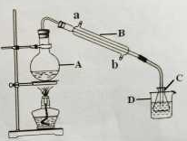
已知：
指示剂 | 颜色 |  |  | 变色的范围
甲基红 | 红 | 橙 | 黄 | 4.4-6.2
①当滴定到终点时，共需消耗NaOH溶液 mL(准确到0.01mL)。
②当用上述原理测定某[Co(NH₃)_{x}]Cl₃晶体中x值，实验过程中未用少量蒸馏水冲洗导管下端内外壁上粘附的酸液于C中，则x值将 （填“偏大”、“偏小”或“不变”）
32.【加试题】(10分)化合物J是某种解热镇痛药，以A为原料的工业合成路线如下图所示：
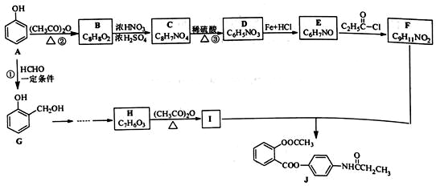
已知
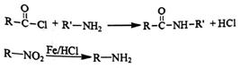
分子式 B C₈H₈O₂ C C₈H₇NO₄ D C₆H₅NO₃ E C₆H₇NO F C₉H₁₁NO₂ H C₆H₇O₃
（1）写出同时符合下列条件的F的所有同分异构体的结构简式__________________
①属a—氨基酸：(a碳上须含有氢原子)
— NMR谱表明分子中含有苯环：
（2）下列说法不正确的是
A．化合物C中含氧官能团有两种 B．化合物E既可以与NaOH反应又可以与HC1反应
C．化合物F能与FeCl₃发生显色反应D．化合物J的分子式为C₁₈H₁₅NO₅
（3）设计G→H的合成路线(用流程图表示，无机试剂任选)_____________________
（4）写出I+F→J的化学方程式__________________________________________________

台州中学2017学年第一学期第一次统练试题答案
高三 化学
一选择题 (本题共25小题，每小题2分，共50分。每小题列出的四个备选项中只有一个是符合题目要求的，不选、多选、错选均不得分)
题号 | 1 | 2 | 3 | 4 | 5 | 6 | 7 | 8 | 9 | 10
答案 | D | A | D | D | B | B | B | C | D | A
题号 | 11 | 12 | 13 | 14 | 15 | 16 | 17 | 18 | 19 | 20
答案 | D | D | A | B | A | D | D | A | B | B
题号 | 21 | 22 | 23 | 24 | 25
答案 | C | B | B | A | D
二、非选择题（本大题共7小题，共50分）
26（6分）
(1). C₆H₁₂O₆ (2). 加成反应
(3). 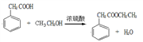 (4). AC
27（6分）
（1）；
（2）Cu₂O+2H⁺═Cu²⁺+Cu+H₂O[来源:Z*xx*k.Com]
（3）Cu₄（OH）₆SO₄ ；
28（4分）（1）向分液漏斗中加入少量水，检查旋塞处是否漏水；将漏斗倒转过来，检查玻璃塞是否漏水
（2）液体分上下两层，下层呈紫红色
（3）ABC
29、（4分）
（1）6.5 （2）58％
30．（10分）
（1） -1266 B （2）①
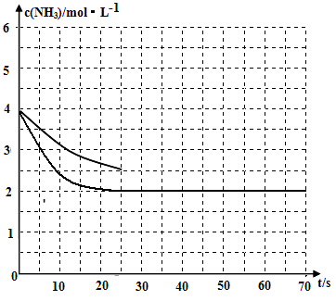
②＞
（3）NaNO₃+3NaNH₂=NaN₃+3NaOH+NH₃ （4）2HNO₃+2H₂O2NH₂OH + 3O₂↑
31．（10分）（1）加速固体的溶解
（2）实验室制备三氯化六氨合钴(III)的化学方程式为：
2CoCl₂·6H₂O ＋ 10NH₃ ＋ 2NH₄Cl ＋ H₂O₂ 2[Co(NH₃)₆]Cl₃ ＋14H₂O，
（3）趁热过滤 有利于[Co(NH₃)_{x}]Cl₃析出，提高产率
（4）① 13.00 ② 偏大
32(10分)
（1）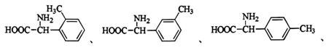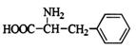
（2）D
（3）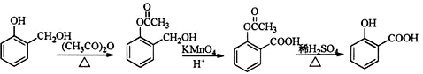
（4）